Réalisation d’un pH-mètre numérique
PROBLEMATIQUE : COMMENT OBTENIR UNE MESURE DE pH ?
1ère étape : Assemblage du capteur à la carte Arduino
Respecter les branchements suivants :
Carte Arduino^{MT}
Sonde
Sonde
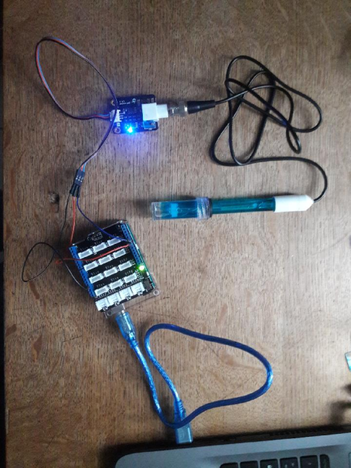
Interface SEN0161
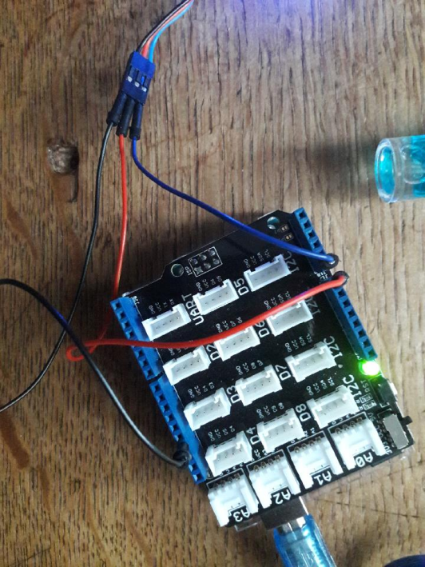
A0
Vin (alimenation)
GND
2ème étape : Récupération des valeurs analogiques
- Programmation
- Ouvrir le logiciel Mblock
- Créer une variable «sonde» qui correspondra à la valeur lue par le capteur
- Saisir une programmation permettant d’obtenir les valeurs du capteur

Blocs pouvant être utilisés :
Observation :
Les valeurs obtenues, correspondent-elles à celles d’un pH ? (Justifier)
……………………………………………………………………………………………………………………………………………………………………………………………………………………………………………………………………………………………………………………………………………………………………………………………………………………………………………..
3ème étape : De l’analogique au numérique
Cette étape consiste à transformer par étalonnage la valeur analogique obtenue à l’aide du capteur en une valeur numérique correspondante à celle d’un pH.
- En utilisant des solutions tampons, complétez le tableau suivant :
Valeur analogique (capteur)
pH de la solution tampon | 4 | 7 | 10

Pourquoi utiliser des solutions tampon ?
………………………………………………………………………………………………………………………………………………………………………………………………………………………………………………………………………………………………..
- Ouvrir le logiciel « Géogébra »
- Créer une liste de points correspondants aux valeurs du tableau précédent.
- Proposer une représentation graphique d’une fonction qui associerait les valeurs analogiques (« sonde ») à celles numériques (« pH »).
- Donner l’expression de cette fonction.
………………………………………………………………………………………………………………………………………………
- Dans le programme M block, créer une variable « pH » et y associer la fonction précédente.
- Tester la sonde pour des valeurs connues de pH.

